Белорусский государственный технологический университет

Факультет информационных технологий

Кафедра программной инженерии

 Лабораторная работа № 7

По дисциплине «Разработка и анализ требований»

На тему «Управление рисками»

Выполнила:

Студентка 2 курса 10 группы

Соленок Анастасия Александровна

Преподаватель: асс. Ромыш А.С.

2025, Минск

**Личная проблема:** Нарушен режим сна(поздно ложусь спать и не высыпаюсь).

**Задание 1. Выявление рисков**

**Диаграмма Исикавы:**

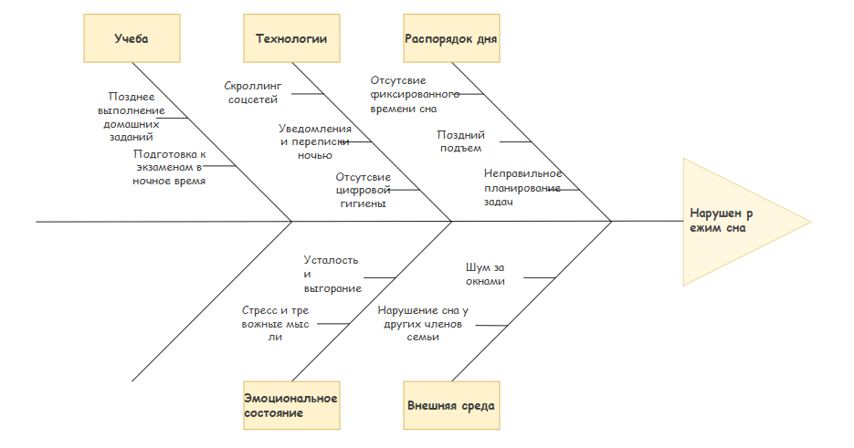

**Риски, приводящие к проблеме «Нарушение режима сна»:**

1. **Учебные нагрузки:**

* Позднее выполнение домашних заданий.
* Необходимость подготовки к контрольным или экзаменам.
* Выполнение лабораторных работ.

1. **Использование гаджетов:**

* Просмотр соцсетей перед сном.
* Залипаю на ютуб или тикток.
* Переписки в мессенджерах до поздней ночи.

1. **Отсутсвие распорядка дня:**

* Нет фиксированного времени подъема.
* Слишком длинные дневные перерывы.

1. **Эмоциональное факторы:**

* Тревожные мысли перед сном.
* Переживания из-за учебы/отношений
* Эмоциональное состояние.

1. **Внешние внешние факторы:**

* Шум за окном.
* Свет от экрана или внешних источников
* Нарушение сна у членов семью(будят ночью)

**Задание 2. Оценка рисков**

**Анализ рисков по важности (вероятность × последствия):**

|  |  |  |  |
| --- | --- | --- | --- |
| Риск | Вероятность (1-10) | Последствия (1-10) | Важность (В×П) |
| Скроллинг соцсетей перед сном | 9 | 8 | 72 |
| Позднее выполнение домашних заданий | 8 | 7 | 56 |
| Нет фиксированного режима сна | 7 | 8 | 56 |
| Тревожные мысли перед сном | 6 | 6 | 36 |
| Шум в квартире | 5 | 5 | 25 |

**Наиболее важные риски:**

1. Скроллинг соцсетей перед сном (72).
2. Позднее выполнение домашнего задания (56).

**Задание 3.** Разработка стратегии работы с рисками

**Анализ стратегий для выбранных рисков:**

1. **Риск 1:** Скроллинг соцсетей перед сном

* ***Снижение***: установка ограничения на экранное время, использование режима «Не беспокоить» на смартфоне, отключение уведомлений за 1 час до сна.
* ***Уклонение***: полное исключение гаджетов за 1 час до сна.
* ***Принятие***: осознанное использование телефона в пределах лимита (например, 10 минут).
* ***Передача***: договорённость с другом/партнёром о взаимном контроле цифровых привычек.
* ***Оптимальная стратегия***: снижение через установление цифровой гигиены и вечернего распорядка.

1. **Риск 2: Позднее выполнение домашних заданий**

* ***Снижение*:** использование техник планирования.
* ***Уклонение*:** заблаговременное выполнение заданий, избежание дедлайнов.
* ***Принятие*:** сознательное сдвигание сна в сессионные периоды.
* ***Передача*:** работа в парах или мини-группах, делегирование части заданий при командной работе.
* ***Оптимальная стратегия*:** снижение за счет планирования и рационального распределения учебной нагрузки.

**Итоговые стратегии:**

Для обоих ключевых рисков наиболее эффективной стратегией является снижение за счет организации времени, самодисциплины и улучшения распорядка дня. Это помогает не только нормализовать режим сна, но и снизить общий уровень усталости и стресса.

**Вывод:**

Для нормализации режима сна необходимо:

* + Сократить вечернее использование гаджетов
  + **Оптимизировать выполнение учебных заданий** с помощью техник тайм-менеджмента